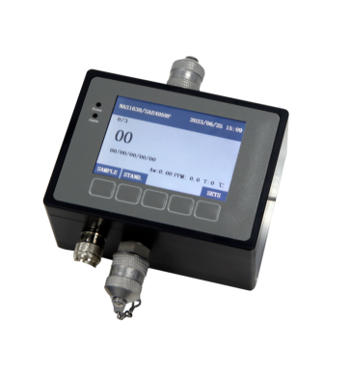
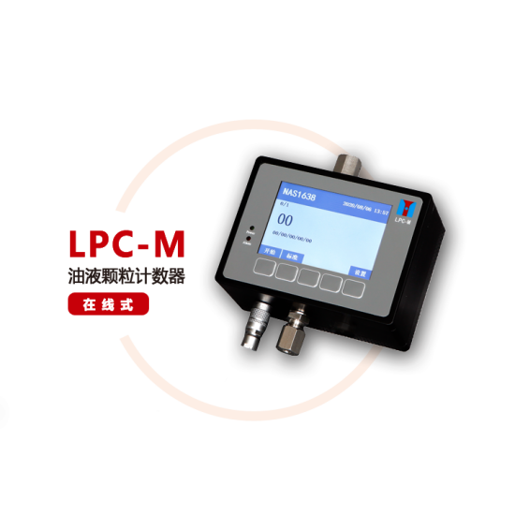
在线颗粒计数器是采用国际液压标准委员会指定的光阻（遮光）法计数原理，专门用于现场在线测量的、油液污染度等级检测装置。具有体积小、质量轻、检测速度快、精度高、重复性好等优点，可在高温高压等及其恶劣的条件下工作。适用于发动机油、齿轮油、变压器油（即绝缘油）、液压油、润滑油、合成油、水基类（水基液压油、水乙二醇等）、醇类、酮类等一切透光溶剂，可广泛应用于航空航天、石油化工、交通港口、钢铁冶金、汽车制造等领域。

主要特点
- 采用光阻（遮光）法原理，使用高精度激光传感器，体积小、精度高、性能稳定
- 适用于现场的在线检测，可实时监测用油系统中的颗粒污染度
- 内置数据分析系统，能显示各通道粒径的真实数据并自动判定样品等级
- 标准款可直接耐压100公斤，可选配减压阀用于超高压在线测量
- 具有体积冲洗和时长冲洗模式，方便用户对设备的使用和维护
- 内置ISO4406、NAS1638、SAE4059、GJB420A、GJB420B、ГOCT17216、GB/T14039等颗粒污染度等级标准
- 内置校准功能，可按GB/T21540、ISO4402、ISO11171、GB/T18854等标准进行校准，一次测试可以给出所有内置标准结果
- 可独立设定所有标准任意报警级别，实现污染度或洁净度检测
- 具有RS232、RS485及USB接口，支持标准Modbus协议可连接电脑、上位机、打印机、PLC系统或其它设备进行数据监控、处理

- 超大存储，可选择存储在仪器内部或外部存储设备中
- 坚固外型结构，适合复杂工作环境
- 下进上出的模式有利于最大限度减小在线气泡对测试结果的干扰
- 可连续测试也可任意设置测试时间间隔
- 中英文双系统，客户可自由切换，适合外销出口
- 触屏或者薄膜按键操作，可自由切换，仪器界面可自由控制远端打印机的开关
- 可选接工控系统设备，实现远程数据监控、历史数据、曲线查询（选配）
- 内置水分和温度传感器模块，可同时输出四种参数信息（选配）
技术指标
- 光 源：半导体激光器
- 流速范围：5-500mL/min
- 检测样品粘度：≤650cSt
- 在线检测压力：0.1~10 Mpa（选配减压装置最高压力可达42Mpa）
- 粒径范围：1~1000μm
- 接口：USB接口、RS232接口、RS485接口
- 数据存储：提供1000组数据存储空间，并支持优盘存储
- 灵 敏 度：1μm或4μm（c)
- 极限重合误差：40000粒/ml
- 计数体积：1~999ml
- 计数准确性：±0.5个污染度等级
- 防护等级：IP56/IP67
- 温度（选配）：采集范围：1~100℃ ； 测量精度：1℃
- 水活性（选配）：采集范围：1~100%RH ； 测量精度：1%RH
- 含水量（选配）：采集范围：1~360ppm ； 测量精度：1ppm
- 测试时间间隔：1秒~24小时
- 检测样品温度：0~80℃
- 工作温度：-20~60℃
- 供 电： AC 220V±10%、50/60Hz或DC9-36V
- 重 量：1kg
- 体 积：115×85×60mm

